初三化学春季班精炼题集

目录

第1课时 酸的组成分类命名与化学性质 2

第2课时 碱的组成分类命名与化学性质 3

第3课时 金属的通性与化学性质 4

第4课时 盐的组成分类命名和化学性质和复分解反应 6

第5课时 酸碱盐金属性质综合复习 7

第7课时 酸碱盐的检验 9

第8课时 酸碱盐的综合练习和提高 10

第9课时 专题复习：化学基本概念 15

第10课时 专题复习：溶液 17

第11课时 专题复习：单质与氧化物 20

第12课时 专题复习：酸碱盐和金属 21

第13课时 专题复习：化学计算题 25

第15课时 专题复习：提纯与除杂 27

第16课时 专题复习：提纯与除杂 33

第1课时 酸的组成分类命名与化学性质

一、酸的通性，

①可以使酸碱指示剂变色（紫色石蕊试剂遇酸变______，无色酚酞遇酸___ ___）

②酸 + 金属  → ________ （属于________反应）

③酸 + 金属氧化物 → ________ （属于________反应）

④酸 + 碱 → ________ （是________反应，又是________反应）

⑤酸 + 盐 → ________ （属于________反应）

二、酸的组成、分类和命名

（1）写出下列酸的化学式，并根据酸的分类标准将其化学式填在下列表格里：

盐酸_____________、醋酸_____________、硫酸_____________、碳酸_____________、

硝酸_____________、磷酸_____________、氯酸_____________、氢硫酸_____________。

|  |  |  |
| --- | --- | --- |
| 根据酸中氢原子的个数 | 根据酸里是否含有氧元素 | |
| 含氧酸（某酸） | 无氧酸（氢某酸） |
| 一元酸 |  |  |
| 二元酸 |  |  |
| 多元酸 |  | ——————————— |

补充：酸根据其酸性的强弱又可以分为强酸和弱酸，常见的强酸有：_______、_______、_ _____；（填化学式）

三、酸的特性：

1．盐酸的鉴别：

2.硫酸的鉴别

**【习题巩固】**

1.下列物质长期放置在空气中，溶液质量和溶质质量分数都会减少的是（ ）

A．浓硫酸 B.浓盐酸 C.氢氧化钠 D.食盐溶液

2.下列变化只有加入酸才能一步实现的是（ ）

A．ZnSO4 → CuSO4 B．CaCO3 → CO2 C．MgO → MgCl2 D．BaCl2 → BaSO4

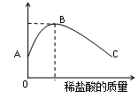3.盐酸滴入装有氢氧化钠溶液的烧杯中，用温度计测出烧杯中溶液的温度，溶液温度随加入稀盐酸的质量而变化如右图所示，下列叙述错误的是（ 　）

A．从A到B过程中，烧杯中溶液的pH逐渐减小

温度/℃

B．稀盐酸与氢氧化钠溶液发生的反应是放热反应

C．B点表示酸碱恰好完全反应

D．随稀盐酸的加入，反应放出的热量由少变多，再由多变少

4.铁锈的主要成分是_____________，将一根生锈的铁钉放入盛有稀盐酸的试管中，开始观察到 ，溶液由____色变为______色，发生反应的化学方程式是_________________________________；然后又可观察到铁钉表面有_______产生，发生反应的化学方程式又是___________________________________。

5.在研究酸和碱的化学性质时，某小组同学想证明：稀H2SO4与NaOH溶液混合后，虽然仍为无色溶液，但确实发生了化学反应。请与他们一起完成实验方案的设计、实施和评价。

①方案一：测定稀H2SO4与NaOH溶液混合前后的pH(20℃)。

测定某NaOH溶液的pH，pH ______7(选填“大于”、“等于”或“小于”)。

将一定量的稀H2SO4加入该NaOH溶液中，混合均匀后测定其pH ，pH 小于7。

结论：稀H2SO4与NaOH溶液发生了化学反应，并且_______过量。

②方案二：观察_____________________________。(根据图示实验步骤，概括方案要点)

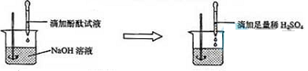

结论：稀H2SO4与NaOH溶液发生了化学反应，反应的化学方程式为_____________。

③上述两个方案在设计思想上的相同点是______________________________________。

④为了进一步获取稀H2SO4与NaOH溶液确实发生了化学反应的证据，依据中和反应是___________(选填“放热”、“吸热”或“无热量变化”)的反应，采用同温下的稀H2SO4与NaOH溶液进行实验，整个实验中至少需要测定溶液温度_______次。

第2课时 碱的组成分类命名与化学性质

一、碱的通性：

①可以使酸碱指示剂变色（紫色石蕊试剂遇_____变蓝，无色酚酞遇变_____）

②碱 + 非金属氧化物 → ________ （不是复分解反应，是总反应）

③酸 + 碱 → ________ （见酸的第④条）

④碱 + 盐 → ________ （反应物皆可溶；生成物中必须有_______或______或______产生）（属于_ ____ 反应）

**【习题巩固】**

1.在NaOH、Ca(OH)2、Cu(OH)2、Fe(OH)3四种碱中，

(1)属于微溶于水的是_________；水溶液能使酚酞试液变红的是___________________；

(2)不溶于水，但能溶于酸的是___________________________________；

(3)与酸反应溶液呈蓝色的是___________________________；

(4)水溶液通入CO2后有浑浊或沉淀出现的是___________________________。

2.鉴别氢氧化钠溶液和澄清的石灰水的四组方案，一定能达到实验目的的是（ 　）

盐酸 氯化铜溶液 石蕊试液 碳酸钠溶液

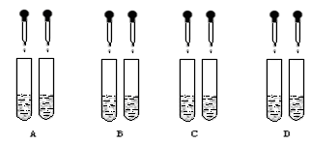

3.下列各组物质混合，能产生蓝色沉淀的是（ 　）

A. 硫酸铁溶液与氢氧化钙溶液 B. 氧化铜与稀硫酸

C. 硫酸铜溶液与氢氧化钠溶液 D. 氯化钡溶液与硫酸钠溶液

4.下列物质与澄清的石灰水完全反应后，仍然能使无色酚酞变红的是（ ）

A.稀盐酸 B．二氧化碳 C．碳酸钠溶液 D．硫酸铜溶液

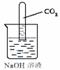5.化学反应往往伴随着一些现象发生，但CO2与NaOH溶液的反应没有明显的现象。为了通过一些现象说明CO2与NaOH发生了反应，某班同学分两组作了如下探究实验：

（1）第一组同学把一支收集有CO2的试管倒立在装有饱和NaOH溶液的烧杯中（如右图所示），看到试管内液面上升。这种现象是因为试管内外产生（ ）

A．温度差 B．重力差 C．压强差 D．浮力差

（2）第二组同学从中得到启发，也设计了如下实验装置进行探究：

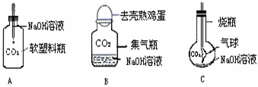A现象为 ，

B现象为 ，

C现象为 。

你认为以上设计能达到实验要求的

是 （填序号）。

（3）同学们经过分析讨论，认为第一组的实验中产生液面上升现象的原因可能有两种。一种是因为CO2与溶液中的NaOH反应，消耗了CO2，你认为另一种原因是 。

（4）为了进一步证实CO2与NaOH溶液已经发生了反应,他们设计了如下方案:取上述实验后的溶液，第一组同学滴加 ，现象为 ；第二组同学滴加 ，现象为 。他们虽然看到的现象不同,但都可以证实CO2与NaOH溶液已经发生了反应。

第3课时 金属的通性与化学性质

一、金属的化学性质

1.金属与酸的反应：活泼金属＋酸 → ______＋______↑

2.金属与盐溶液反应：金属＋盐溶液 → 新盐＋新金属

Fe＋CuSO4→ ________________________，反应现象________________________。

Cu＋AgNO3→ ________________________，反应现象________________________。

3.常见金属的活动性顺序：  
 K Ca ____ Mg ____ Zn ____ Sn Pb (H) ____ ____ ____ Pt Au  
  
 金属活动性由强逐渐减弱

* 在金属活动性顺序里，金属的位置越靠前，它的活动性就______。
* 在金属活动性顺序里，位于________的金属能置换出盐酸、稀硫酸（不可以用浓硫酸和硝酸）中的氢。
* 在金属活动性顺序里，________的金属能把________的金属从它们的________置换出来。
* 铁与酸或盐溶液发生置换反应时，生成的盐都是_____价铁元素的_____ 盐。

**【习题巩固】**

1. 实验室有一包混有铁粉的铜粉，请你用两种方法除去铜粉中的铁粉（简述操作过程）

（1）物理方法：　　　　　　　　　　　　　　　　　　　　　　　。

（2）化学方法：　　　　　　　　　　　　　　　　　　　　　　　。

2. 金、银、铜被人们做成货币流通，主要是利用它们性质中的（ 　）

A. 硬度适中　　 B.不活泼型　　 C.产量高　　 D.容易制备

3. 把铝的相关性质与用途用线连接。

铝的用途 铝的性质

①电缆线 A.延展性

②制成铝锅 B.导电性

③铝箔包装食品 C.导热性

④铝合金门窗 D.密度小

4．设计实验判断Fe、Cu、Ag的金属活动性顺序正确的是（ 　）

A．铁丝分别放入硝酸铜溶液和硝酸银溶液

B．铁丝放入硝酸铜溶液，铜丝放入硝酸银溶液

C．铜丝放入硝酸亚铁溶液，铁丝放入硝酸银溶液

D．银丝分别放入硝酸铜溶液和硝酸亚铁溶液，

5．金属的活动性最弱的是（ 　）

A．银 B．铜 C．铝 D．钠

6．将洁净的铁丝浸入含有AgNO3和Zn(NO3)2废液中，一段时间后取出，铁丝表面覆盖了一层物质，这层物质是（ 　）

A．Ag、Zn B．Ag C．Zn D．Zn 、Fe

7．为从废铜屑中得到较纯的单质铜，某小组设计了如下方案。有关说法正确的是（ ）

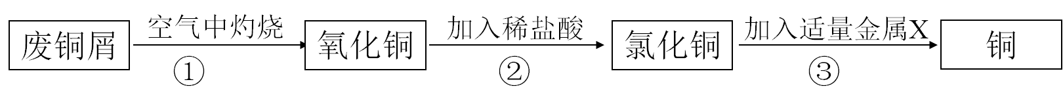

A．若X是铁，第③步反应还会生成氯化铁

B．X还可以是Zn，但不能是Ag

C．仅用第②③步操作也能达到实验目的

D．向第②步反应后的溶液中加入硝酸银溶液，若产生白色沉淀即证明稀盐酸过量

8. 某兴趣小组为探究活泼金属与酸反应的规律，将质量相等的甲、乙两种金属分别放入到质量分数相同的足量稀盐酸中，经实验测定并绘制出生成氢气的质量与反应时间的关系（见右图）。分析图像得到的以下结论中， 一定正确的是：（ ）

氢气的质量\g

O 反应时间/s

甲 乙

A．金属甲比金属乙活泼

B．金属甲比金属乙的相对原子质量大

C．金属乙比金属甲的反应速率大

D．金属乙比金属甲的化合价高

9、兴趣小组的同学从实验室中收集一桶含有FeSO4、CuSO4的废液。他们想从中回收金属铜和硫酸亚铁晶体，设计了如下方案：

蒸发

Ⅱ加入过量的

稀硫酸、操作b

Ⅰ加入过量的

金属X ，操作a

含FeSO4、CuSO4的废液

金属混合物

滤液1

滤液2

金属

晶体

（1）操作a、b的名称是 ，其目的是除去溶液中 。步骤Ⅱ中发生反应的化学方程式为 。

（2）甲同学提出X可用金属铁，乙同学认为X可用金属锌，你认为谁的意见是正确的，理由是 。加入过量的金属X的目的是 。

（3）滤液1与滤液2的组成是否完全相同， 。混合在一起蒸发对获得晶体纯度是否有影响，理由是 。

第4课时 盐的组成分类命名和化学性质和复分解反应

1．下列生活中常见物质的主要成分，属于盐的是（  ）。

A．醋   B．生石灰 C．纯碱 D．烧碱

2．下列各组物质名称不代表同一物质的一组是（  ）。

A．氯化钠、盐  B．氢氧化钠、苛性钠 C．碳酸钠、纯碱 D．碳酸氢钠、小苏打

3．鉴别碳酸盐常用的试剂是（  ）。

A．硝酸银溶液 B．盐酸和澄清的石灰水 C．氯化钡溶液 D．氢氧化钠溶液

4．要除去氯化钠溶液中少量的碳酸钠，可加入适量的（  ）。

A．石灰水 B．氯化钾溶液 C．盐酸 D．氯化钙溶液

5．根据酸、碱、盐的溶解性能判断，下列关于物质的溶解性叙述正确的是（  ）。

A．硝酸盐都能溶于水 B．碳酸盐都不溶于水 C．硫酸盐少数溶于水 D．碱多数难溶于水

6．下列各组物质的溶液，不能发生复分解反应的是（ ）。

A．HCl和Ca（OH）2  B．H2SO4和Na2CO3  C．AgNO3 和 BaCl2  D．KCl和CuSO4

7．氢氧化钾是我国古代纺织业常用作漂洗的洗涤剂，古人将贝壳（主要成分是碳酸钙）灼烧后的固体（主要成分是氧化钙）与草木灰（主要成分是碳酸钾）在水中相互作用，生成氢氧化钾。请按要求用化学方程式表述上述有关反应。

（1）分解反应                                  ，

（2）化合反应                                  ，

（3）复分解反应                              。

8．镁是一种用途很广的金属材料，目前世界上60％的镁从海水中提取。主要步骤如下：

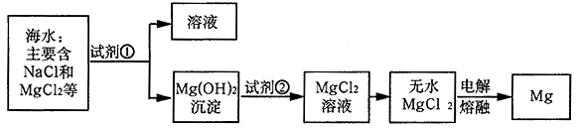

（1）为了使MgCl2转化为Mg（OH）2，试剂①可以选用          ，要使MgCl2完全转化为沉淀，加入试剂①的量应            ，验证MgCl2己完全转化为Mg（OH）2的方法是        。

（2）加入试剂①后，能够分离得到Mg（OH）2沉淀的方法是          。

（3）试剂②可以选用                 。

（4）无水MgCl2在熔融状态下，通电后会产生Mg和Cl2，写出该反应的化学方程式                  。

第5课时 酸碱盐金属性质综合复习

1．煅烧石灰石(石灰石中的杂质不含钙、碳元素，且不参与反应)可制得氧化钙。测得煅烧后剩余固体中钙元素与碳元素的物质的量之比为2:1，则已分解的碳酸钙与原碳酸钙的质量比是

A．3:5 B．1:2 C．2:5 D．3:10

2. 对生活污水再利用是节水的重要手段。某生活污水含有碎菜叶、泥沙，可能含有氯化钠和碳酸钠可溶性物质。

（1）．去掉水中的碎菜叶等较大的固体后，再对污水进行　 操作可除去其中泥沙等小颗粒物质。

（2）．为了检验经I处理后的水样中是否存在氯化钠、碳酸钠，某同学设计实验流程如下：

取水样

加过量稀硝酸

加过量硝酸银溶液xxxiapoxiaoxiaosuanyin

白色沉淀

溶液A

溶液

气体

检验气体的试剂是 。溶液A中含有的溶质是 。在水样中加入稀硝酸不能改成稀硫酸，理由是 。

结论：该生活污水中含有 （写化学式）可溶性物质。

3．工业生产的氢氧化钠常含有碳酸钠杂质。为测定某样品中氢氧化钠纯度，设计以下实验。（装置气密性良好，每一步骤反应完全，浓H2SO4具有吸水性）

【实验设计】

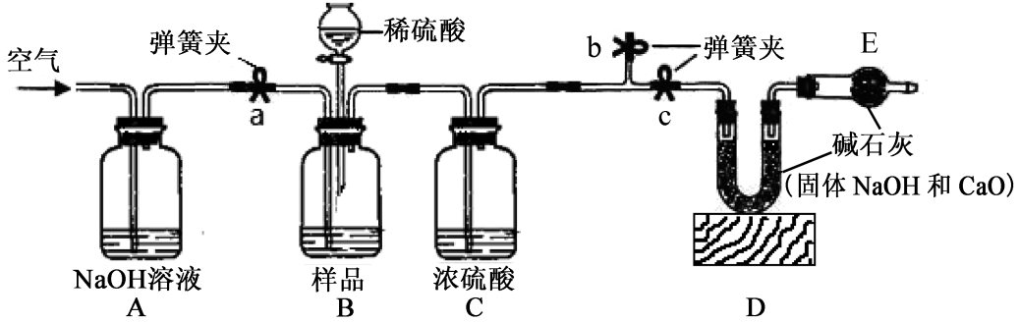

【实验过程】

① 打开弹簧夹a，先对装置A、B、C（已连接）通入空气一会儿，以排尽装置含有的 ，再关闭弹簧夹a，接上装置D和E，打开弹簧夹c，把硫酸滴入样品中。

② 反应结束后，待装置冷却后直接称量装置 （填字母序号）。根据该装置在反应前后的质量差得到CO2的质量，由此计算出该样品中碳酸钠的质量，最后得到样品中氢氧化钠纯度。

【数据分析】

最后计算得到样品中氢氧化钠纯度比实际数据偏大，反思整个实验过程，造成误差可能的原因 。

4．一种石灰石样品的成分是CaCO3和SiO2。为了测定该样品中CaCO3的质量分数，现将100g盐酸等分5次加到35g此样品中，得到部分数据与图像。

60

20

40

80

盐酸的质量（g）

CO2

（mol）

100

0

0.2

|  |  |  |  |
| --- | --- | --- | --- |
| 次数 | 第1次 | 第3次 | 第4次 |
| 加入盐酸的质量(g) | 20 | 20 | 20 |
| 剩余固体的质量(g) | 30 | a | 15 |

① 石灰石样品中CaCO3的质量分数是 。

② 第3次加入盐酸后，a为 g。

③ 反应共产生0.2mol CO2求加入盐酸溶质的质量分数（根据化学方程式列式计算）

第7课时 酸碱盐的检验

1．现有一包白色粉末，可能由NaCl、Na2SO4、Na2CO3、CuSO4中的一种或几种组成。现做如下实验：（1）取少量粉末，加水溶解得无色溶液；（2）另取少量粉末，滴加稀盐酸，无明显现象。请回答：

①由实验（1）可确定原粉末中一定没有 ；

由实验（2）可确定原粉末中一定没有 。

②为进一步确定原粉末的组成，另取少量粉末按如图所示进行实验：（每步所加试剂均不同）

加入AgNO3溶液

白色粉末

无色溶液

加H2O

加入过量X

和稀硝酸

白色沉淀

滤液

过滤

无明显现象

原粉末的成分是 ，写出无色溶液与X反应生成白色沉淀的化学方程

式 。

2.一种白色粉末，可能有碳酸钠、硫酸钾、氯化钡、氯化钠中的一种或几种。现进行实验如下：

白色固体粉末

白↓A

无色滤液

白↓C

无色滤液

无色溶液

无色气体B，能使石灰水变浑浊

+AgNO3溶液

稀HNO3

加水

稀HNO3

试推断(写化学式)：A、 B、 C、 。

白色固体中一定含有 ，一定不含 。

3**.**某中学环保监测小组的同学在一条鱼虾绝迹的小河边发现四所工厂，如图。这些工厂向小河所排放的废水中各含一种化合物，经检测发现：①甲处河水呈黄色；②乙处河水呈红褐色浑浊状；③丙处河水变澄清；④丁处河水不断冒气泡；⑤M处水样PH＞7，加足量HNO3再加BaCl2溶液后无沉淀；⑥N处水样PH＜7。

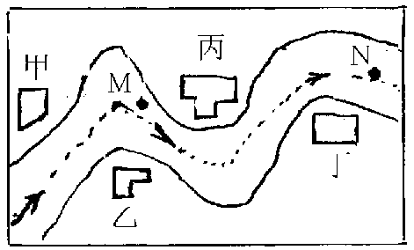

(1)请回答：四所工厂排放的废水中，分别含下列物

质的哪一种?

Fe(SO4)3 NaOH AgNO3 Na2CO3 FeCl3 H2SO4

甲 乙 丙 丁

（2）M处河水中一定含有的物质：

第8课时 酸碱盐的综合练习和提高

1、能一次性鉴别NaCl、BaCl2、Na2CO3，三种无色溶液的试剂是( )

A．稀硫酸 B．盐酸 C．石灰水 D．硝酸银溶液

2、现有①Ba(NO3)2溶液、②KCl溶液、③K2SO4溶液、④CuSO4溶液，不用其他试剂，可通过实验方法将它们一一鉴别开来，鉴别出来的先后顺序可能是 ( )

A．①②③④ B．①④③② C．④③②① D．④①③②

3、分别取少量下列各组物质同时加到足量水中，得到无色透明溶液的是( )

A．FeCl3 、Ba(OH)2、KNO3， B．Na2CO3、CaCl2、Zn(NO3)2

C．CuS04、KCl、NaCl D．MgCl2、NaN03、Na2S04

4、欲除去括号内的少量杂质，选用试剂不正确的是( )

A．NaOH溶液(Na2CO3)选用稀盐酸 B．C(CuO)选用稀硫酸

C．NaCl溶液[Ba(OH)2]选用硫酸铜溶液 D．MnO2(KCl)选用水

5、将下列各组物质分别放入水中，有化学反应发生，但既无沉淀生成，又无气体放出的是（ ）

A．CaCl2、KOH、Na2C03 B．Na2C03、BaCl2、HCl C．K2SO4、HCl、NaOH D．CuS04、HCl、NaCl

6、某化工厂要排放的废水中含有少量NaOH、Na2SO4；按环保要求需要把废水处理成pH＝7且水中只含有少量NaCl才能排放。则该化工厂处理废水需要加入的一组物质是( )

A．MgSO4　NaCl B．H2SO4　Ba(NO3)2 C．BaCl2　HCl D．H2SO4　MgCl2

7、现有含杂质的硝酸钠溶液，为确定其组成，某同学设计了如下实验：

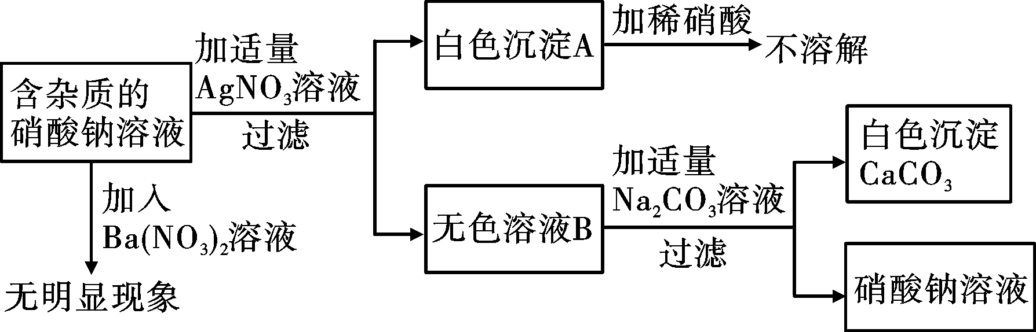

下列判断错误的是( )

A．原溶学科网(www.zxxk.com)--教育资源门户，提供试卷、教案、课件、论文、素材及各类教学资源下载，还有大量而丰富的教学相关资讯！液中的杂质可能有三种 B．原溶液中没有硫酸盐

C．原溶液中杂质肯定是一种 D．该实验中涉及的基本反应类型只有一种

8、不另选试剂，仅利用组内物质之间的相互反应，就能鉴别出来的是( )

A．CuSO4 NaOH HCl H2SO4  B．CaCl2 KNO3 Na2CO3  Na2SO4

C．Ca(OH)2  HCl NaCl HNO3 D．BaCl2 Na2SO4  Na2CO3 HCl

9、某固体可能含有氧化钙、氢氧化钙、碳酸钠中的一种或几种。取该固体粉末加足量水溶解，过滤，向滤渣中加稀盐酸有气泡产生。下列关于该固体组成的说法正确的是( )

A．一定含碳酸钠 B．一定含氢氧化钙 C．一定含氧化钙 D．可能含碳酸钠

10、把HCl、Na2CO3、H2SO4、NaOH、NaNO3五种无色溶液鉴别开来，实验方案中所加试剂和先后顺序最合理的是( )

A．石蕊试液、稀HNO3、AgNO3溶液 B．BaCl2溶液、稀HNO3、石蕊试液  
C．稀HNO3、石蕊试液学科网(www.zxxk.com)--教育资源门户，提供试卷、教案、课件、论文、素材及各类教学资源下载，还有大量而丰富的教学相关资讯！、AgNO3溶液 D．稀HNO3、酚酞试液、BaCl2溶液

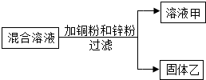11、某化学小组用一定量AgNO3和Al(NO3)3的混合溶液加入铜粉和锌粉，充分反应后过滤，得到溶液甲和固体乙，如图所示，则：

①溶液甲中一定含Al( NO3) 3和 Zn(NO3)2

②固体乙中一定含Ag，可能含有Cu和Zn

③若溶液甲呈蓝色，则溶液甲一定含Al(NO3)3、Zn(NO3)2、Cu(NO3)2和AgNO3

④若向固体乙上滴加盐酸无气泡产生，则溶液甲中一定没有AgNO3和Cu(NO3)2

上述四种说法正确的个数为( )

A．1个 B．2个 C．3个 D．4个

12、向含CuCl2和HCl 混合溶液100g 中，逐滴加入溶质质量分数为10%NaOH 溶液，参加反应的NaOH 溶液质量与生成沉淀物质的量关系如下图所示，则下列说法正确的是（ ）

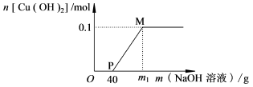A．P 点溶液中的溶质只有一种

B．M 点溶液和P 点溶液中溶质的质量相同

C．整个反应过程中，溶质的物质的量不变

D．沉淀完全时，m1的数值为120

13、某实验室的废液中，可能含有氯化铁、硫酸、硫酸钠、氯化钠、氢氧化钠、碳酸钠和硝酸钡中的一种或多种。初三化学课外活动小组的同学对废液进行了如下试验：

(1)取废液观察，为无色溶液；

(2)取废液，向其中滴加氯化钡溶液，有白色沉淀产生，继续加入稀硝酸，无明显现象；

(3)另取废液，向其中加入铁粉后，产生大量气泡。

根据以上试验现象可推断，废液中肯定含有___________，肯定不含有____________，不能确定是否含有_______________ 。

14、氯碱工业用电解饱和食盐水制取氯气、烧碱。电解饱和食盐水的化学方程式：

2NaCl + 2H2O学科网(www.zxxk.com)--教育资源门户，提供试卷、教案、课件、论文、素材及各类教学资源下载，还有大量而丰富的教学相关资讯！ 2NaOH + H2↑+ Cl2↑

化学兴趣小组同学认为用上述方法制备的烧碱不纯，进行如下探究，请回答有关问题。

①甲同学认为该烧碱可能含有少量食盐，为了检验食盐是否存在，进行了如下实验：

|  |  |  |
| --- | --- | --- |
| 实验步骤 | 实验现象 | 解释与结论 |
| 1.取少量烧碱溶于水，滴加过量稀硝酸。 | 无明显现象 | 解释：滴加过量稀硝酸的目的是 _____ 。 |
| 2.再滴加 _______ 。 | _____ | 结论：烧碱中含有少量食盐。  写出有关化学方程式：  ______ 。 |

②甲同学在上述检验后，根据氢氧化钠与氯化镁溶液反应：2NaOH+MgCl2→Mg(OH)2↓+2NaCl。测氢氧化钠的质量分数，设计实验步骤下图所示。

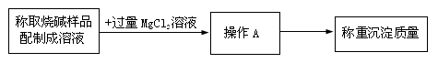

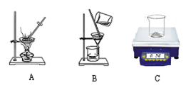加入过量氯化镁溶液的目的是 __________ 。操作A的仪器或装置如右下图所示学科网(www.zxxk.com)--教育资源门户，提供试卷、教案、课件、论文、素材及各类教学资源下载，还有大量而丰富的教学相关资讯！，则操作A应选择 （填字母）装置。根据上述实验步骤操作，称量与计算准确。利用沉淀物的质量计算氢氧化钠的质量分数偏大，则可能的原因是 ____________ 。

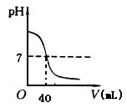③乙同学依据甲检验，利用盐酸与氢氧化钠的反应测NaOH百分含量。实验过程如下：称取烧碱样品ag，溶于水，滴加盐酸至过量。滴加盐酸的体积与pH变化规律如右图。则根据实验与图象中的有关数据能否得出NaOH百分含量。

如果能，说明理由 ________ ；

如果不能，需要补充的数据是 ______________ 。

15、现有一种无色的营养液，可能由KNO3、Ca(NO3)2、K2CO3、KCl中的一种或几种物质组成，为探究其成分，某同学设计并完成了如下图所示的实验。

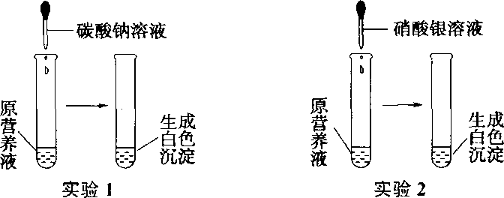

根据以上实验，请你进行有关推断。

（1）由实验l可确定原营养液中一定有的物质是 ，请用化学方程式表示你判断的理由 ，在判断原营养液中一定有的物质后，进一步可推测一定没有的物质是

（2）根据实验1、实验2推测原营养液的组成可能有 种情况。

（3）分别向实验1和实验2白色沉淀中滴加稀硝酸，有气泡产生的是 ，写出该反应的化学方程式 。

第9课时 专题复习：化学基本概念

1、下列物质变化，属于化学变化的是（ ）

A．玻璃破碎 B．冰块融化  C．干冰升华 D．蜡烛燃烧

2、物质在变化中表现出的性质，属于物理性质的是（ ）

A．木炭的稳定性 B.一氧化碳的还原性 C.酒精的可燃性 D.浓盐酸的挥发性

3、稀土中提取的氧化铕（化学式为Eu2O3）用于荧光粉、光学滤光、夜光材料等，则Eu2O3中铕元素的化合价为（ ）

A．+2 B．+3 C．+5 D．+6

4、下列物质的化学式中，书写不正确的是（ ）

A．氧化镁MgO B．氯化铁FeCl2 C．氢气 H2 D．食盐 NaCl

5、研究表明，青少年大量的饮用碳酸饮料易造成身体中钙的流失。这里所说的“钙”是指（ ）

A．元素 B．原子 C．分子 D．单质

6、物质的化学式书写正确的是（ ）

A．氯化铵—NH3Cl B．氧化铁—FeO C．甲烷—CH4  D．纯碱—Na0H

7、下列化学方程式书写正确的是（ ）

A．S + O2→SO2↑ B．Cu + 2HCl→CuCl2+ H2↑

C．Fe + CuSO4 → FeSO4+ Cu D．Ca(OH)2＋2HCl→CaCl2＋H2O

8、对分子和原子两种微粒的叙述正确的是（ ）

A．原子构成分子，物质只能由分子构成 B．同种原子可能构成不同学科网(www.zxxk.com)--教育资源门户，提供试卷、教案、课件、论文、素材及各类教学资源下载，还有大量而丰富的教学相关资讯！的分子

C．化学变化中分子数目一定发生变化 D．分子质量一定大于原子质量

9、对物质组成的叙述中，正确的是（ ）

A．纯净物的组成中只含一种元素 B．混合物的组成中肯定含有多种元素

C．不同物质可以含有相同的元素 D．含氧元素的化合物就是氧化物

10、以下是氯气与水反应的微观示意图，从示意图中获取的信息正确的是（ ）

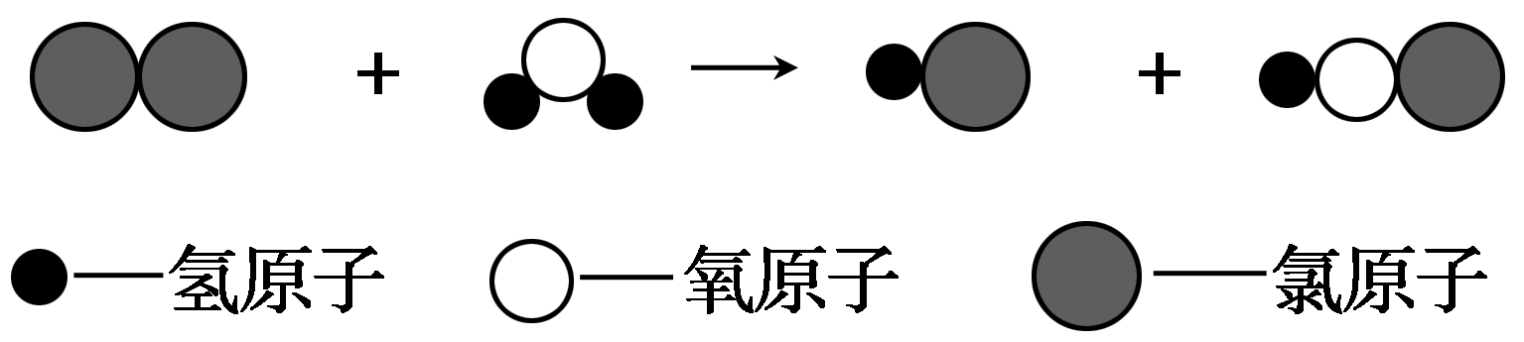

A．该反应中反应物的物质的量比为1:1 B．反应前后原子的数目发生改学科网(www.zxxk.com)--教育资源门户，提供试卷、教案、课件、论文、素材及各类教学资源下载，还有大量而丰富的教学相关资讯！变

C．该反应是置换反应 D．氯气是由两个氯原子构成的

11、下列各物质按照单质、氧化物、混合物的顺序排列的是（ ）

A．冰、干冰、食醋 B．氮气、氧气、空气

C．水银、水、大理石 D．金刚石、高锰酸钾、盐酸

12、右图是某个化学反应的微观模拟图，下列关于该反应前、后的说法正确的是（ ）

A．均为混合物 B．质量减少

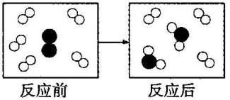

反应前 反应后

C．原子总数减少 D．分子总数不变

13、某校实验室将药品按氧化物、酸、碱、盐、… 有机物等分类后，放在不同的药品柜里，已存放的部分药品如下：

|  |  |  |  |  |  |
| --- | --- | --- | --- | --- | --- |
| 药品柜编号 | ① | ② | ③ | … | ⑩ |
| 药品 | 二氧化锰  氧化铜 | 氢氧化钠  氢氧化钙 | 氯化钠  硫酸钠 | … | 葡萄糖  淀粉 |

该实验室新购进部分纯碱和蔗糖。应将它们分别放在（ ）

A．②和⑩ B．①和③ C．③和⑩ D．①和②

14、下列说法错误的是（ ）

A．原子是化学变化中的最小微粒 B．分子是构成物质的一种微粒

C．纯净水中不含任何化学物质 D．水是一种氧化物

15、海底世界动物园中，表演者常常携带氧气瓶在水中与鱼“共舞”。氧气能被压缩在氧气瓶中说明（ ）

A．氧分子的大小发生改变 　　　 Ｂ．氧分子可以再分

C．氧分子总是在不断运动 　　　　　　 D．氧分子之间有间隔

16、NH4ClO4(高氯酸铵)可用做火箭推进剂，当它发生分解反应时，不能生成的物质是（ ）

A．CO2 B．Cl2 Ｃ．O2 Ｄ．N2

17、互为同学科网(www.zxxk.com)--教育资源门户，提供试卷、教案、课件、论文、素材及各类教学资源下载，还有大量而丰富的教学相关资讯！素异形体的一组物质是（ ）

A．氧气与液氧 B．CO2与CO C．干冰与冰 D．金刚石与石墨

第10课时 专题复习：溶液

1、加水溶解后能形成溶液的是（ ）

A．泥沙 B．氯化银 C．食用油 D．蔗糖

2、配制50g 10%的氯化钠溶液时，操作正确的是（ ）

A．电子天平先调零，然后放烧杯称取氯化钠固体

B．用10mL量筒量取水

C．将配制好的溶液装入细口瓶中，塞好瓶塞

D．最后贴上标签，注上“50g 10%的氯化钠溶液”

3、下列物质加入水中，所得溶液pH 可能为10 的是（ ）

A．食盐 B．白醋 C．柠檬汁 D．生石灰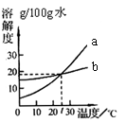

4、右图是a、b两种固体物质的溶解度曲线，下列说法中错误的是（ ）

A．a、b都属于易溶物质

B．在t℃时，a、b的饱和溶液中溶质的质量分数相等

C．升高温度能使饱和的a溶液变为不饱和溶液

D．a的溶解度大于b的溶解度

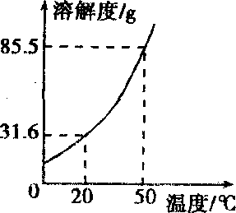5、下图是硝酸钾的溶解度曲线。某同学在20℃时进行了如下实验，得到相应的溶液①~⑤，下列说法正确的是（ ）

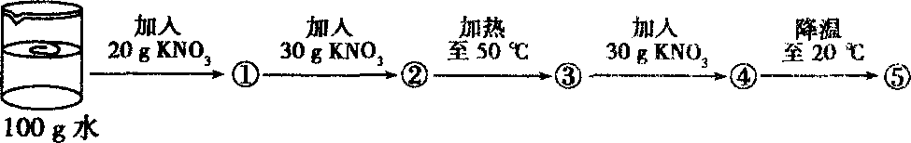

A．保持温度不变，若在④中加入4.5 g KNO3固体可得到饱和溶液

B．②③⑤中溶质的质量分数相等

C．①③④均为不饱和溶液

D．④→⑤可析出 53.9 g KNO3晶体

6、根据表中NaCl和KNO3溶解度数据，回答下列问题。

|  |  |  |  |  |  |  |
| --- | --- | --- | --- | --- | --- | --- |
| 温度/℃ | 0 | 20 | 40[ | 60 | 80 | 100[来源:学+科+网] |
| NaCl溶解度（g/100g水） | 35.7 | 36.0 | 36.6 | 37.3 | 38.4 | 39.8 |
| KNO3溶解度（g/100g水） | 13.3 | 31.6 | 63.9 | 110 | 169 | 246 |

①40℃时，NaCl的溶解度是 。

②20℃时，将等质量KNO3和NaCl固体，分别加入到盛有10学科网(www.zxxk.com)--教育资源门户，提供试卷、教案、课件、论文、素材及各类教学资源下载，还有大量而丰富的教学相关资讯！0g水的烧杯中，充分学科网(www.zxxk.com)--教育资源门户，提供试卷、教案、课件、论文、素材及各类教学资源下载，还有大量而丰富的教学相关资讯！搅拌后现象如图1，加热到60℃时现象如图2（不考虑水分蒸发）。

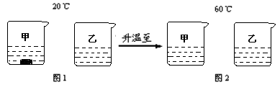

根据图1和图2现象判断：甲烧杯中的固体是 ；将图2中的两溶液降温至40℃时，对两种溶液的分析正确的是 。

1. 甲一定是饱和溶液 B．两溶液中溶质质量分数一定相等 C．乙一定是不饱和溶液

D．甲一定会析出晶体 E．甲溶液浓度一定大于乙溶液浓度

③如果60℃时KNO3饱和溶液中混有少量NaCl时，提纯KNO3可采用方法 。

④将等质量KNO3的饱和溶液和NaCl的饱和溶液从60℃降温到20℃后，所得溶液中溶质质量分数大的是__________溶液。

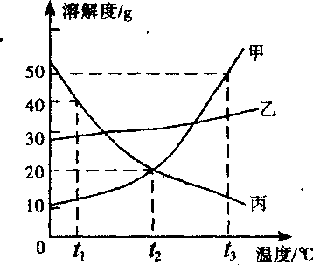7、甲、乙、丙三种固体物质的溶解度曲线如下图所示。

（1）甲的溶解度为20 g时对应的温度为 ；

（2）t3℃时甲、乙饱和溶液中溶质质量分数的大小关系是甲 乙(填“大于”、“小于”或“等于”)。

（3）乙的饱和溶液中含有少量的甲，由该液体得到固体乙采用的方法是 。

（4）下列说法正确的是 。

A．从t1℃升温到t3℃，甲、丙的饱和溶液都会析出晶体

B．常温下加水稀释丙的饱和溶液，需要用到的仪器有： 烧杯、玻璃棒、量筒、胶头滴管

C．t2℃乙的饱和溶液中加入固体乙，溶质的质量分数不变

D．t3℃等质量甲、乙、丙的饱和溶液中，含溶质最多的是丙

8、溶解度可以表示物质溶解性的大小。

① 下表是KNO3 在不同温度下的溶解度。

|  |  |  |  |  |  |  |
| --- | --- | --- | --- | --- | --- | --- |
| 温度/℃ | 0 | 20 | 40 | 60 | 80 | 100 |
| 溶解度（g/100g 水） | 13.3 | 31.6 | 63.9 | x | 169 | 246 |

Ⅰ．40℃时，硝酸钾的溶解度为 g/100g 水。

Ⅱ．40℃时将31 g KNO3 固体放入50 g 水中,所得溶液为 溶液（填“饱和”或“不饱和”），若降温到20℃能析出固体 g。

Ⅲ.为测定x的值,取4份60℃的水各50g,分别进行实验,并记录数据如下表：

|  |  |  |  |  |
| --- | --- | --- | --- | --- |
| 实验编号 | 甲 | 乙 | 丙 | 丁 |
| KNO3 质量/g | 40 | 50 | 60 | 70 |
| H2O 质量/g | 50 | 50 | 50 | 50 |
| 溶液质量/g | 90 | 100 | 105 | 105 |

由实验可知

A．甲所得溶液中溶质质量分数为80% B．乙恰好形成60℃时的饱和溶液

C．丙和丁所得溶液溶质质量分数相等 D．60℃时KNO3的溶解度为110g/100g 水

② 气体的溶解度也有一定的变化规律。

不同温度下，氧气的溶解度随压强变化如右图所示，

图中t1 对应的温度为40℃，则t2 对应的温度

A．小于40℃ B．等于40℃ C．大于40℃ D．无法确定

第11课时 专题复习：单质与氧化物

**一．知识梳理**

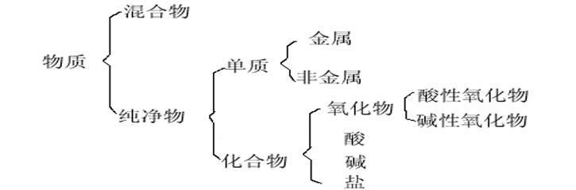

巩固练习：

1.下列关于O2 的说法不科学的是

A.常用带火星的木条来检验空气中的O2 B.硫在O2 里燃烧产生明亮的蓝紫色火焰 C.工业上将空气液化后再进行分离来制取O2 D.加热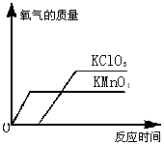KClO3 制O2 可用MnO2做催化剂

2. 下图为实验室用等质量的高锰酸钾和氯酸钾（另加少量的二氧化锰），分别制取氧气的数据分析示意图。下列依据图示信息所得出的分析正确的是

A. 同时开始加热，先收集到氧气的是氯酸钾

B. 用相同容积的试管制取较多量的氧气时，宜选择氯酸钾为原料

C. 加入少量的二氧化锰使氯酸钾产生的氧气质量增加

D. 反应时间较长的是高锰酸钾

3.有关电解水的实验现象，描述正确的是

A正极产生可燃烧的气体 B负极产生的气体可以使带火星的木条复燃

C负极产生的气体体积是正极产生气体体积的2倍　D两极产生的气体都比空气轻

4.有关水分子的叙述正确的是

A、水在固态时分子式静止不动的

B、保持水的化学性质的微粒是水分子

C、水由液态变成气态时水分子质量变小

D、水结冰后体积变大是水分子的体积增大造成的

5. 家用热水瓶，时间长了会在瓶胆内结一层水垢，可用来除去水垢的药品是

A、石灰水 B、稀盐酸 C、水 D、氢氧化钠溶液

6. 抹在墙壁上的石灰浆能变坚硬的原因是

A、石灰浆失去水分 B、吸收空气中的水分生成碳酸

C、生成生石灰 D、吸收空气中的CO2生成CaCO3

7.一种无色气体X，能在空气中燃烧生成另一种无色气体Y，Y和灼热的炭反应又只生成气体X，则X是（ ）

A、O2 B、H2 C、CH4 D、CO

8. 将一定质量的碳酸钙和铜粉混合物，置于一个敞口容器中，加热煅烧使其完全反应，发现反应前后容器内固体质量没有改变。则原混合物中碳酸钙与铜粉的质量比

A、4 : 11 B、14 : 20 C、16 : 25 D、25 : 44

9．在CO和CO2的一种混合气体中，含氧元素为64%，将该混合气体5g，通入足量的石灰水中，可得到白色沉淀物（ ）

A、2.8g B、3g C、4g D、5g

第12课时 专题复习：酸碱盐和金属

**一．知识梳理**

巩固练习：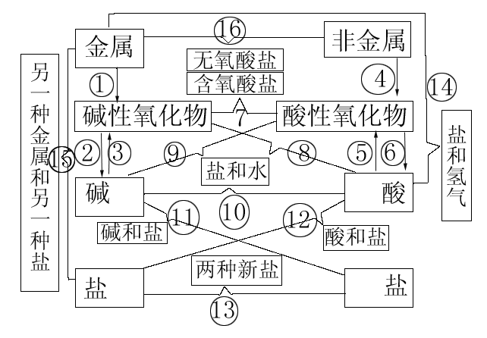

1. 将浓盐酸、浓硫酸敞口放置一段时间，它们的共同变化是

A. 颜色发生变化 B. 发生化学变化 C. 质量减少 D. 溶质的质量分数减少

1. 今有失去标签的盐酸和硫酸，若要把稀硫酸鉴别出来，最好选用

A. 石蕊试液 B. 酚酞试液 C. 硝酸银溶液 D. 氯化钡溶液

1. 下列物质与盐酸反应，既不生成沉淀，又无气体放出，且溶液显无色的是

A. Na2CO3 B. AgNO3 C. MgO D. Cu(OH)2

1. 下列物质中，能由金属和盐酸反应直接制取的是

A．FeCl3 B．AgCl C．CuCl2 D．FeCl2

5. A、B、C三种金属，根据下列反应式中的关系：

A+B(NO3)2=A(NO3)2+B C+ B(NO3)2= C(NO3)2+B

A+H2SO4＝ASO4+H2↑ C+H2SO4→不反应

试推断三种金属的活动性顺序为

A. A>B>C B. A>C>B C. B>C>A D. C>A>B

1. 小红将一张滤纸在某指示剂中浸泡后晾干，用蘸用氢氧化钠溶液和玻璃棒在上面写“化学”两字，立刻显红色。再将其悬挂于铁架台上，并在滤纸的下方放置一盛有某溶液的烧杯，过一会儿，发现红色的字消失，则滤纸上的指示剂和烧杯中的溶液分别是

A. 酚酞试液，浓氨水 B. 酚酞试液，浓盐酸

C. 石蕊试液，浓氨水 D. 石蕊试液，浓盐酸

1. 下列化学方程式能表示所述事实的是

A．服用含Al(OH)3的药物治疗胃酸过多 Al(OH)3+HCl=AlCl3+3H2O

B．工业上用一氧化碳和赤铁矿（主要成分是氧化铁）炼铁 3CO+Fe2O3=2Fe+3CO2

C．除去铁器皿表面的铁锈 Fe2O3+3H2SO4=Fe2(SO4)3+3H2O

D. 除去盐酸中含有的少量硫酸 H2SO4+Ba(NO3)2=BaSO4↓+2HNO3

1. 要完成下列变化，能通过稀硫酸一步反应实现的是

A. Cu→CuSO4 B. Al2O3→Al2(SO4)3 C. Fe2O3→FeSO4 D. Fe→Fe2(SO4)3

1. 将锌粉放入含有Mg(NO3)2、Cu(NO3)2、AgNO3三种溶质的混合溶液中，充分反应后，过滤，得不溶物和滤液；向滤液中滴加稀盐酸，无明显现象。由此可知析出的不溶物中一定含有

A．Cu、Ag B．Ag C．Mg、Cu、Ag D．Cu

1. 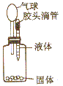要使右图装置中的小气球鼓起来，则使用的固体和液体可以是

①锌和稀硫酸；②石灰石和盐酸；③氯化钠和水；④氧化钙和水

A. ①②③ B. ①②④

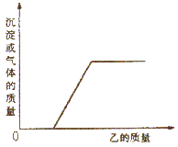C. ②③④ D. ①③④

1. 向下表中的甲物质中逐滴加入相应的乙物质至过量，反应过程中生成气体和沉淀的质量与加入乙的质量关系，能用如图所示曲线表示的是

|  |  |  |
| --- | --- | --- |
| 序号 | 甲 | 乙 |
| ① | 铜、锌的混合物 | 稀盐酸 |
| ② | 硫酸和硫酸铜的混合溶液 | 氢氧化钠溶液 |
| ③ | 盐酸和稀硫酸的混合溶液 | 氯化钡溶液 |
| ④ | 生锈的铁钉 | 稀盐酸 |

A. ①② B. ③④ C. ①③ D. ②④

1. 我国化学家侯德榜创立了著名的“侯氏制碱法”（流程简图如图），促进了世界制碱技术的发展．下列有关说法正确的是

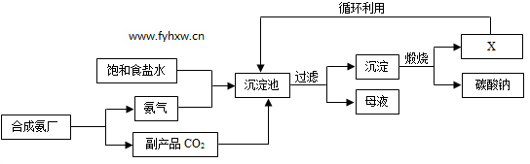

A．沉淀池中的反应物共含有六种元素

B．过滤得到的“母液”中一定只含有两种溶质

C．图中X可能是氨气

D．通入氨气的作用是使溶液呈碱性，促进二氧化碳的吸收，更多地析出沉淀

1. 实验室有一瓶硫酸和盐酸的混酸，老师让两位学生用化学实验证明这一事实。他们  
    的操作如下：

|  |  |  |
| --- | --- | --- |
| 步骤 | 学生甲 | 学生乙 |
| ① | 取少量混酸 | 取少量混酸 |
| ② | 加适量氯化钡溶液和稀硝酸 | 加适量硝酸钡溶液和稀硝酸 |
| ③ | 过滤 | 过滤 |
| ④ | 向滤液中加入硝酸银溶液 | 向滤液中加入硝酸银溶液 |

试回答：学生___________的操作是错误的，原因是___________________________

14. 某化学实验活动小组的同学为了探究实验室中久置的氢氧化钠固体的成分，进行了有关实验。请你参与他们进行的探究活动：

【提出问题】久置氢氧化钠固体的成分是什么？

【猜想与假设】

猜想Ⅰ：全部是NaOH；猜想Ⅱ：全部是Na2CO3；猜想Ⅲ： 。

【实验与探究】

（1）实验如下：

|  |  |  |
| --- | --- | --- |
| 实验操作步骤 | 实验现象 | 结论及解释 |
| 步骤一：取少量固体样品于试管中，加蒸馏水完全溶解，然后加入足量的稀盐酸。 | 实验过程中始终没有气泡产生。 | 则证明猜想 成立。 |
| 步骤二：另取少量固体样品于试管中，加蒸馏水完全溶解，然后滴加氯化钡溶液。 | 实验过程中产生 。 | 则证明猜想Ⅱ或Ⅲ成立。此过程中发生反应的化学方程式为 。 |

(2)为了进一步的验证猜想结果，小明同学提出如下实验方案：继续步骤二的实验，过滤，然后向滤液中滴加无色酚酞试液，若酚酞变红，则猜想Ⅲ成立；若酚酞不变红，则猜想Ⅱ成立。

小华同学立即对小明同学的方案提出了质疑，通过查阅资料知道，氯化钡溶液呈中性，不能使无色酚酞试液变红，但碳酸钠溶液呈 性（填“酸”或“碱”），能使酚酞变红，因此他认为该方案的操作步骤中应该改进的是 。

(3)实验小组的同学展开讨论，又提出了一个定量实验方案，通过测定产生沉淀的质量来证明猜想Ⅱ或Ⅲ成立。实验如下：准确称取m克固体样品于试管中，加蒸馏水完全溶解，然后滴加足量氯化钡溶液，充分反应后过滤、洗涤、干燥称得沉淀的质量为n克，若猜想Ⅱ成立，则m与n的关系式为（用含m和n的等式或不等式表示，下同） ；若猜想Ⅲ成立，则m与n的关系式又为 。

【反思与交流】久置的固体氢氧化钠变质的原因是(用化学方程式表示) 。

第13课时 专题复习：化学计算题

**（一）有关化学式计算题类型：**

**第一种类型：标签型化学式计算题：**

|  |  |
| --- | --- |
| 配料 | 氯化钠、碘酸钾（KIO3） |
| 含碘量 | (20mg~30mg)/kg |
| 保质期 | 18个月 |
| 食用方法 | 勿长时间炖炒 |
| 贮存方法 | 避光、避热、蜜蜂、防潮 |

1、在现代生活中，人们越来越注重微量元素的摄取。碘元素对人体健康有至关重要的作用。下表是某地市场销售的一种“加碘食盐”包装袋上的部分说明。

请回答下列问题：

（1）由食用方法和贮藏指南可推测碘酸钾（KIO3）的化学性质之一是 ；

（2）计算碘酸钾（KIO3）中，钾元素、碘元素、氧元素的质量比 ；

（3）计算碘酸钾（KIO3）中，碘元素的质量分数是多少？ ；（计算结果精确到0.01，下同）

（4）计算1kg这样的食盐中，应加入 g碘酸钾（用最高含碘量计算）

**第二种类型：叙述型化学式计算题：**

2、蛋白质是由多种氨基酸[丙氨酸：CH3CH(NH2)COOH等]构成的极为复杂的化合物，人体通过食物获得蛋白质，在胃肠道里与水发生反应，生成氨基酸，试计算：

（1）丙氨酸分子中氮原子与氧原子的个数比 。（2）丙氨酸的相对分子质量 。（3）丙氨酸中碳、氢、氧、氮元素的质量比 。

**（二）有关化合价的计算：**

1、据报道，“第三代”瓷珠圆珠笔问世，该圆珠笔的球珠有氧化锆陶瓷材料制成，这种材料的应用使球珠的耐腐蚀性，耐磨性得到了提高，从而填补了国内空白，氧化锆的化学式为ZrO2，在氧化锆中锆元素的化合价为：

A．+2 B．+3 C．+4 D．+5

2、世界卫生组织（WHO）将ClO2列为A级高效安全灭菌消毒剂，它在食品保鲜，饮用水消毒等方面都有广泛应用，ClO2分子中氯元素的化合价为：

A． －1 B．+2 C．+3 D．+4

**（三）有关化学方程式的计算题：**

**第一种类型：有关混合原料参加反应的化学方程式的计算**

1、不纯的铁片5.6g与足量的HCl反应，放出0.21g氢气，则铁片中可能含有的一种金属杂质为

　　A．Zn　　 B．Pb C．Cu　　 D．Mg

**第二种类型：有关表格型化学方程式计算题**

2、在一个密闭容器中，有甲、乙、丙、丁四种物质在一定条件下充分反应后，测得反应前后各物质的质量如下表：

|  |  |  |  |  |
| --- | --- | --- | --- | --- |
| 物质 | 甲 | 乙 | 丙 | 丁 |
| 反应前质量／g | 5 | 2 | 20 | 22 |
| 反应后质量／g | 待测 | 11 | 28 | 5 |

下列说法错误的是

A该反应是分解反应 B甲可能是该反应的催化剂

C乙、丙变化的质量比为9：8 D反应后甲的质量为0g

**（四）有关溶液的计算题：**

1. 电解水时，常常要加入少量氢氧化钠使反应容易进行。现将加有氢氧化钠的水通电一段时间后，产生lg氢气，其中氢氧化钠的质量分数也由4．8％变为5％。计算：

(1)生成氧气的质量。 (2)电解后剩余水的质量。

**（五）有关溶液和化学方程式的简单综合计算：**

1. 某校化学研究性学习课题组的同学们为了测定某氢氧化钙试样中Ca(OH)2的含量（含有的杂质为CaCO3），共做了3次实验，使一定质量的该试样分别与同一种稀盐酸反应，所得相关实验数据记录如下表：

|  |  |  |  |
| --- | --- | --- | --- |
|  | 第1次 | 第2次 | 第3次 |
| 所取试样的质量 | 17.4 g | 17.4 g | 17.4 g |
| 所取稀盐酸的质量 | 80 g | 100 g | 120 g |
| 生成CO2的质量 | 2.64 g | 4.4 g | 4.4 g |

（１）在第________次实验中，反应容器内有白色固体剩余。

（２）原试样中Ca(OH)2的质量分数为_________。（计算结果精确至0.1%）

（３）经测知，第2次实验反应完全后，所得溶液中溶质只有一种，通过计算求出实验所取稀盐酸中溶质的质量分数为多少？（计算结果精确至0.1%）

第15课时 专题复习：提纯与除杂

**一、物质的除杂(分离、提纯)：**

除杂的**基本原则**：

**①不增**：在除去杂质的同时，不增加新杂质；

**②不减**：在除去杂质的同时，不减少被提纯物，或者说被提纯物不能变成其他物质；

**③易分**：通过操作后，各成分易于分离（如可以通过过滤，除去多余的杂质）。

**二、物质除杂的常用方法**

|  |  |  |  |  |  |
| --- | --- | --- | --- | --- | --- |
| **方法** | | | **适用范围或原理** | | **举例** |
| **物理方法** | **磁吸法** | | 有铁存在，则可分离铁 | | 铁粉和铜粉的混合物（用磁铁分离） |
| **过滤法** | | ①固体与液体混合物的分离  ②可溶性固体与不溶性固体混合物的分离 | | 粗盐的提纯（只去除不溶性杂质）；  水的净化 |
| **结晶法** | 蒸发 | ①分离溶质与溶剂  ②除去易挥发的杂质 | | 海水晒盐 |
| 降温 | 可溶性固体溶质溶解度受温度影响变化大小不同 | | KNO3中混有少量的NaCl |
| **化学方法** | **化气法** | | 与杂质反应生成气体而除去 | 除Na2SO4中Na2CO3，可加适量稀H2SO4至无气泡为止：  Na2CO3+ H2SO4＝Na2SO4+ CO2↑+ H2O | |
| **沉淀法** | | 将杂质转化为沉淀过滤除去 | 除去NaCl中的Na2SO4，可加适量的BaCl2至无沉淀为止：  Na2SO4+ BaCl2==BaSO4↓+2NaCl | |
| **置换法** | | 将杂质通过置换反应而除去 | 除Fe SO4中的Cu SO4，可加过量的铁粉，再过滤：  CuSO4+Fe==Cu+Fe SO4 | |
| **溶解法** | | 将杂质溶于某种试剂而除去 | 除C粉中的CuO粉，可加适量稀硫酸，再过滤：  CuO+ H2SO4==CuSO4+ H2O | |
| **加热法** | | 杂质受热易分解 | 除CaO中的CaCO3可加热：  **wpsFEC7** | |
| **转化法** | | 将杂质用化学反应转为主分 | 除CO2中的CO，可将气体通过灼热的CuO：CO+CuOwpsFEE8Cu+CO2 | |

**补充一：常见物质的除杂(括号内为杂质)**

(1)CO2(CO)：通过灼热的__氧化铜__

(2)CO(CO2)：通过足量的__NaOH__溶液

(3)H2(水蒸气)：通过__浓硫酸__或NaOH的固体

(4)CuO(Cu)：在空气中(或氧气流中)灼烧混合物

(5)Cu(Fe)：加入足量的__稀硫酸__，过滤

(6)Cu(CuO)：加入足量的__稀硫酸__，过滤

(7)FeSO4(CuSO4)：加入足量的铁粉，过滤

(8)NaCl(Na2CO3)：加入足量的__盐酸__，蒸发

(9)NaCl(Na2SO4)：加入适量的__氯化钡__溶液，过滤

(10)NaCl(NaOH)：加入足量的__盐酸__，蒸发

(11)NaOH(Na2CO3)：加入适量的__氢氧化钙__溶液，过滤

(12)NaCl(CuSO4)：加入适量的__氢氧化钡__溶液，过滤

(13)NaNO3(NaCl)：加入适量的__硝酸银__溶液，过滤

(14)NaCl(KNO3)：__蒸发结晶__

(15)KNO3(NaCl)：__冷却热饱和溶液__结晶

(16)CO2(水蒸气)：通过浓硫酸

**补充二、气体净化(除杂))**

1．除杂试剂的选用：首先必须考虑制备气体的性质，使所选试剂不与主要气体反应，然后依据杂质气体的性质予以确定。

(1)酸雾或酸性气体(如用盐酸制氢气时产生的HCl气体)可用__氢氧化钠溶液、石灰水__等碱溶液或饱和碳酸钠溶液除去。

(2)水蒸气可用浓硫酸、无水硫酸铜或碱石灰等除去。

(3)碱性气体可用__酸__溶液除去。

**补充三：干燥剂总结**

**原则：被干燥的气体不能和干燥剂反应**

|  |  |  |  |
| --- | --- | --- | --- |
| 干燥剂 | 干燥原理 | 不能干燥的气体 | 可以干燥的气体 |
| 氧化钙 | 能与水反应 | CO2、SO2、HCl等酸性气体 | **H2**、NH3 |
| **固体**氢氧化钠 | 能吸收水分 | CO2、SO2、HCl等酸性气体 | **H2**、NH3 |
| **浓**硫酸 | 能吸收水分 | NH3等碱性气体 | **H2**、CO2、SO2、HCl |
| 碱石灰 | 能吸收水分且与水反应 | CO2、SO2、HCl等酸性气体 | **H2**、NH3 |

**说明**：*碱石灰：固体氢氧化钠（碱）和**生**石灰（石灰）的混合物

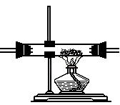**三、除杂仪器**

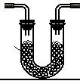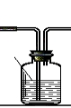

wpsFF0C

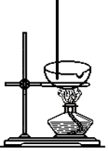**除杂操作：**

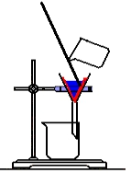

**补充一：除杂装置的选用：**

(1)除杂试剂为液体时，选用洗气瓶，气体应“__长__进__短__出”。

(3)需要通过加热与固体试剂发生化学反应除去的气体，常采用硬质玻璃管和酒精灯。

**补充二：装置连接顺序的确定规律：**

(1)除杂和干燥的先后顺序：

①若用洗气装置除杂，一般除杂在前，干燥在后。原因：从溶液中出来的气体肯定混有水蒸气，干燥在后可将水蒸气完全除去。如除去CO中混有的CO2和水蒸气，应将气体先通过__NaOH__溶液，再通过__浓H2SO4__。

②若用加热装置除杂，一般是干燥在前，除杂在后。原因：加热时气体中最好不要混有水蒸气。如除去CO2中混有的CO和水蒸气，应将气体先通过__浓H2SO4__，再通过__灼热的CuO__。

(2)除去多种杂质气体的顺序：

一般是酸性较强的气体先除去。如N2中混有HCl、H2O(气)、O2时，应先除去__HCl__，再除去__水__，最后除去O2(用灼热的铜网)。

(3)检验多种气体的先后顺序：(一般先验水)

有多种气体需要检验时，应尽量避免前步检验对后步检验的干扰。如被检验的气体中含有CO2和水蒸气时，应先通过无水CuSO4检验水蒸气(由白色变成蓝色，说明水存在)，再通过__澄清的石灰水__检验CO2。

**四、典型例题**

例1.欲将下列物质中的杂质除去，所选试剂正确的是( )

|  |  |  |  |
| --- | --- | --- | --- |
| 组别 | 物质 | 杂质 | 选用试剂 |
| A | 铜粉 | 铁粉 | 稀盐酸 |
| B | 氧气 | 水蒸气 | 浓硫酸 |
| C | 二氧化碳 | 一氧化碳 | 氢氧化钠溶液 |
| D | 氯化钠溶液 | 氢氧化钠溶液 | 稀硫酸 |

例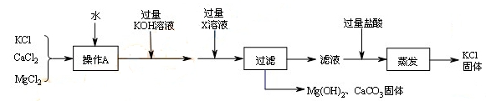2．某氯化钾样品含有杂质氯化钙和氯化镁，实验室提纯流程如下：

①操作A的目的是使样品________。X溶液中溶质是________。

②过滤时用到的玻璃仪器有漏斗、________、________。实验过程中发现过滤速度较慢，可能的原因是固体颗粒阻碍了液体通过滤纸孔隙，还可能是________________。

③本实验中蒸发是为了除去________（填化学式）。取所得KCl固体进行焰色反应，透过蓝色钴玻璃，观察到火焰呈________色。

④若样品中含80g KCl，理论上最终所得KCl固体的质量________（填编号）。

1. 大于80g b．等于80g c．小于80g d．无法确定

例题3：混合物分离的方法在生产、生活和科学实验中有广泛应用，在横线上填写分离方法。

(1)用浑浊的石灰水得到澄清石灰水 ；

(2)用海水晒盐 ；

(3)石油分离为汽油、柴油沥青等 ；

(4)除去铜粉中的铁粉：物理方法 ；化学方法 。

**五、拓展提高**

1、除去下列物质中的少量杂质，所用试剂或方法不正确的是（ ）

|  |  |  |  |
| --- | --- | --- | --- |
| 选项 | 物质 | 杂质 | 试剂或方法 |
| A | CO2 | CO | 通过灼热的氧化铜 |
| B | NaCl溶液 | Na2CO3 | 滴加适量的硫酸溶液至不再产生气泡 |
| C | KCl | KClO3 | 将固体混合物充分加热 |
| D | NaCl固体 | 泥沙 | 加水溶解、过滤、蒸发结晶 |

2、除去下列物质中的少量杂质，所选用的试剂及反应类型均正确的是（ ）

|  |  |  |  |
| --- | --- | --- | --- |
| 选项 | 物质（括号内为杂质） | 试剂 | 反应类型 |
| A | H2O（H2O2） | 足量MnO2 | 分解反应 |
| B | Ca(OH)2（CaO） | 适量稀盐酸 | 化合反应 |
| C | CO2（CO） | 足量CuO | 置换反应 |
| D | CuO（Cu） | 足量O2 | 复分解反应 |

3、下表中，除去物质所含杂质的方法正确的是（ ）

|  |  |  |  |
| --- | --- | --- | --- |
| 选项 | 物质 | 所含杂质 | 除去杂质的方法 |
| A | H2气体 | HCl气体 | 先通过NaOH溶液，再通过浓硫酸 |
| B | NaCl溶液 | Na2CO3 | 加入稀硫酸至不再产生气泡 |
| C | CO气体 | CO2气体 | 通过灼热的Fe2O3 |
| D | H2SO4溶液 | HCl | 加入AgNO3溶液，过滤 |

4、除去溶液中的少量杂质，试剂选择正确的是( )

|  |  |  |  |
| --- | --- | --- | --- |
| 选项 | 溶液 | 杂质 | 试剂 |
| A | NaNO3 | Na2CO3 | 适量BaCl2溶液 |
| B | CaCl2 | 稀盐酸 | 足量CaCO3固体 |
| C | ZnSO4 | CuSO4 | 足量铜粉 |
| D | Fe2(SO4)3 | Na2SO4 | 足量NaOH溶液 |

5、已知某粗盐样品中含有Na2SO4、MgCl2、CaCl2等杂质。实验室提纯流程如下：

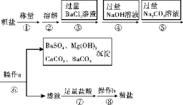

(1)用托盘天平称量粗盐时，若指针偏向右边，则表示(填下列正确选项的代码)________。

A．右盘重，砝码轻 B．右盘轻，样品重

C．左盘重，样品轻 D．左盘轻，砝码重

(2)第④步操作发生反应的化学方程式是______________________。

(3)第⑤步操作的目的是________。

(4)第⑥步操作a的名称是________，此步操作中，玻璃棒的末端要轻轻地斜靠在________的一边。

(5)在第⑦步操作中，向滤液中滴加足量盐酸的目的是________。

(6)在第⑧步操作时，要用玻璃棒不断搅拌，目的是________。

第16课时 专题复习：提纯与除杂

**一、物质的除杂(分离、提纯)：**

除杂的**基本原则**：

**①不增**：在除去杂质的同时，不增加新杂质；

**②不减**：在除去杂质的同时，不减少被提纯物，或者说被提纯物不能变成其他物质；

**③易分**：通过操作后，各成分易于分离（如可以通过过滤，除去多余的杂质）。

**二、物质除杂的常用方法**

|  |  |  |  |  |  |
| --- | --- | --- | --- | --- | --- |
| **方法** | | | **适用范围或原理** | | **举例** |
| **物理方法** | **磁吸法** | | 有铁存在，则可分离铁 | | 铁粉和铜粉的混合物（用磁铁分离） |
| **过滤法** | | ①固体与液体混合物的分离  ②可溶性固体与不溶性固体混合物的分离 | | 粗盐的提纯（只去除不溶性杂质）；  水的净化 |
| **结晶法** | 蒸发 | ①分离溶质与溶剂  ②除去易挥发的杂质 | | 海水晒盐 |
| 降温 | 可溶性固体溶质溶解度受温度影响变化大小不同 | | KNO3中混有少量的NaCl |
| **化学方法** | **化气法** | | 与杂质反应生成气体而除去 | 除Na2SO4中Na2CO3，可加适量稀H2SO4至无气泡为止：  Na2CO3+ H2SO4＝Na2SO4+ CO2↑+ H2O | |
| **沉淀法** | | 将杂质转化为沉淀过滤除去 | 除去NaCl中的Na2SO4，可加适量的BaCl2至无沉淀为止：  Na2SO4+ BaCl2==BaSO4↓+2NaCl | |
| **置换法** | | 将杂质通过置换反应而除去 | 除Fe SO4中的Cu SO4，可加过量的铁粉，再过滤：  CuSO4+Fe==Cu+Fe SO4 | |
| **溶解法** | | 将杂质溶于某种试剂而除去 | 除C粉中的CuO粉，可加适量稀硫酸，再过滤：  CuO+ H2SO4==CuSO4+ H2O | |
| **加热法** | | 杂质受热易分解 | 除CaO中的CaCO3可加热：  **C:\Users\HUAXUN~1\AppData\Local\Temp\ksohtml\wpsDFBD.tmp.png** | |
| **转化法** | | 将杂质用化学反应转为主分 | 除CO2中的CO，可将气体通过灼热的CuO：CO+CuOC:\Users\HUAXUN~1\AppData\Local\Temp\ksohtml\wpsDFDD.tmp.pngCu+CO2 | |

**补充一：常见物质的除杂(括号内为杂质)**

(1)CO2(CO)：通过灼热的__氧化铜__

(2)CO(CO2)：通过足量的__NaOH__溶液

(3)H2(水蒸气)：通过__浓硫酸__或NaOH的固体

(4)CuO(Cu)：在空气中(或氧气流中)灼烧混合物

(5)Cu(Fe)：加入足量的__稀硫酸__，过滤

(6)Cu(CuO)：加入足量的__稀硫酸__，过滤

(7)FeSO4(CuSO4)：加入足量的铁粉，过滤

(8)NaCl(Na2CO3)：加入足量的__盐酸__，蒸发

(9)NaCl(Na2SO4)：加入适量的__氯化钡__溶液，过滤

(10)NaCl(NaOH)：加入足量的__盐酸__，蒸发

(11)NaOH(Na2CO3)：加入适量的__氢氧化钙__溶液，过滤

(12)NaCl(CuSO4)：加入适量的__氢氧化钡__溶液，过滤

(13)NaNO3(NaCl)：加入适量的__硝酸银__溶液，过滤

(14)NaCl(KNO3)：__蒸发结晶__

(15)KNO3(NaCl)：__冷却热饱和溶液__结晶

(16)CO2(水蒸气)：通过浓硫酸

**补充二、气体净化(除杂))**

1．除杂试剂的选用：首先必须考虑制备气体的性质，使所选试剂不与主要气体反应，然后依据杂质气体的性质予以确定。

(1)酸雾或酸性气体(如用盐酸制氢气时产生的HCl气体)可用__氢氧化钠溶液、石灰水__等碱溶液或饱和碳酸钠溶液除去。

(2)水蒸气可用浓硫酸、无水硫酸铜或碱石灰等除去。

(3)碱性气体可用__酸__溶液除去。

**补充三：干燥剂总结**

**原则：被干燥的气体不能和干燥剂反应**

|  |  |  |  |
| --- | --- | --- | --- |
| 干燥剂 | 干燥原理 | 不能干燥的气体 | 可以干燥的气体 |
| 氧化钙 | 能与水反应 | CO2、SO2、HCl等酸性气体 | **H2**、NH3 |
| **固体**氢氧化钠 | 能吸收水分 | CO2、SO2、HCl等酸性气体 | **H2**、NH3 |
| **浓**硫酸 | 能吸收水分 | NH3等碱性气体 | **H2**、CO2、SO2、HCl |
| 碱石灰 | 能吸收水分且与水反应 | CO2、SO2、HCl等酸性气体 | **H2**、NH3 |

**说明**：*碱石灰：固体氢氧化钠（碱）和**生**石灰（石灰）的混合物

**三、除杂仪器**



C:\Users\HUAXUN~1\AppData\Local\Temp\ksohtml\wpsE010.tmp.jpg

**除杂操作：**



**补充一：除杂装置的选用：**

(1)除杂试剂为液体时，选用洗气瓶，气体应“__长__进__短__出”。

(3)需要通过加热与固体试剂发生化学反应除去的气体，常采用硬质玻璃管和酒精灯。

**补充二：装置连接顺序的确定规律：**

(1)除杂和干燥的先后顺序：

①若用洗气装置除杂，一般除杂在前，干燥在后。原因：从溶液中出来的气体肯定混有水蒸气，干燥在后可将水蒸气完全除去。如除去CO中混有的CO2和水蒸气，应将气体先通过__NaOH__溶液，再通过__浓H2SO4__。

②若用加热装置除杂，一般是干燥在前，除杂在后。原因：加热时气体中最好不要混有水蒸气。如除去CO2中混有的CO和水蒸气，应将气体先通过__浓H2SO4__，再通过__灼热的CuO__。

(2)除去多种杂质气体的顺序：

一般是酸性较强的气体先除去。如N2中混有HCl、H2O(气)、O2时，应先除去__HCl__，再除去__水__，最后除去O2(用灼热的铜网)。

(3)检验多种气体的先后顺序：(一般先验水)

有多种气体需要检验时，应尽量避免前步检验对后步检验的干扰。如被检验的气体中含有CO2和水蒸气时，应先通过无水CuSO4检验水蒸气(由白色变成蓝色，说明水存在)，再通过__澄清的石灰水__检验CO2。

**四、典型例题**

例1.欲将下列物质中的杂质除去，所选试剂正确的是( )

|  |  |  |  |
| --- | --- | --- | --- |
| 组别 | 物质 | 杂质 | 选用试剂 |
| A | 铜粉 | 铁粉 | 稀盐酸 |
| B | 氧气 | 水蒸气 | 浓硫酸 |
| C | 二氧化碳 | 一氧化碳 | 氢氧化钠溶液 |
| D | 氯化钠溶液 | 氢氧化钠溶液 | 稀硫酸 |

例2．某氯化钾样品含有杂质氯化钙和氯化镁，实验室提纯流程如下：

①操作A的目的是使样品________。X溶液中溶质是________。

②过滤时用到的玻璃仪器有漏斗、________、________。实验过程中发现过滤速度较慢，可能的原因是固体颗粒阻碍了液体通过滤纸孔隙，还可能是________________。

③本实验中蒸发是为了除去________（填化学式）。取所得KCl固体进行焰色反应，透过蓝色钴玻璃，观察到火焰呈________色。

④若样品中含80g KCl，理论上最终所得KCl固体的质量________（填编号）。

1. 大于80g b．等于80g c．小于80g d．无法确定

例题3：混合物分离的方法在生产、生活和科学实验中有广泛应用，在横线上填写分离方法。

(1)用浑浊的石灰水得到澄清石灰水 ；

(2)用海水晒盐 ；

(3)石油分离为汽油、柴油沥青等 ；

(4)除去铜粉中的铁粉：物理方法 ；化学方法 。

**五、拓展提高**

1、除去下列物质中的少量杂质，所用试剂或方法不正确的是（ ）

|  |  |  |  |
| --- | --- | --- | --- |
| 选项 | 物质 | 杂质 | 试剂或方法 |
| A | CO2 | CO | 通过灼热的氧化铜 |
| B | NaCl溶液 | Na2CO3 | 滴加适量的硫酸溶液至不再产生气泡 |
| C | KCl | KClO3 | 将固体混合物充分加热 |
| D | NaCl固体 | 泥沙 | 加水溶解、过滤、蒸发结晶 |

2、除去下列物质中的少量杂质，所选用的试剂及反应类型均正确的是（ ）

|  |  |  |  |
| --- | --- | --- | --- |
| 选项 | 物质（括号内为杂质） | 试剂 | 反应类型 |
| A | H2O（H2O2） | 足量MnO2 | 分解反应 |
| B | Ca(OH)2（CaO） | 适量稀盐酸 | 化合反应 |
| C | CO2（CO） | 足量CuO | 置换反应 |
| D | CuO（Cu） | 足量O2 | 复分解反应 |

3、下表中，除去物质所含杂质的方法正确的是（ ）

|  |  |  |  |
| --- | --- | --- | --- |
| 选项 | 物质 | 所含杂质 | 除去杂质的方法 |
| A | H2气体 | HCl气体 | 先通过NaOH溶液，再通过浓硫酸 |
| B | NaCl溶液 | Na2CO3 | 加入稀硫酸至不再产生气泡 |
| C | CO气体 | CO2气体 | 通过灼热的Fe2O3 |
| D | H2SO4溶液 | HCl | 加入AgNO3溶液，过滤 |

4、除去溶液中的少量杂质，试剂选择正确的是( )

|  |  |  |  |
| --- | --- | --- | --- |
| 选项 | 溶液 | 杂质 | 试剂 |
| A | NaNO3 | Na2CO3 | 适量BaCl2溶液 |
| B | CaCl2 | 稀盐酸 | 足量CaCO3固体 |
| C | ZnSO4 | CuSO4 | 足量铜粉 |
| D | Fe2(SO4)3 | Na2SO4 | 足量NaOH溶液 |

5、已知某粗盐样品中含有Na2SO4、MgCl2、CaCl2等杂质。实验室提纯流程如下：



(1)用托盘天平称量粗盐时，若指针偏向右边，则表示(填下列正确选项的代码)________。

A．右盘重，砝码轻 B．右盘轻，样品重

C．左盘重，样品轻 D．左盘轻，砝码重

(2)第④步操作发生反应的化学方程式是______________________。

(3)第⑤步操作的目的是________。

(4)第⑥步操作a的名称是________，此步操作中，玻璃棒的末端要轻轻地斜靠在________的一边。

(5)在第⑦步操作中，向滤液中滴加足量盐酸的目的是________。

(6)在第⑧步操作时，要用玻璃棒不断搅拌，目的是________。